TU40 TWINDRIVE
Полуавтоматична разсадо-посадъчна машина .
ТU модела е универсален трансплантатор, подходящ за разсаждане на резници, лозови издънки, разсад без корен и куб, трансмисия тип TWINDRIVE с двойка странични задвижващи колела и задвижваща щанга. Модулна машина с 1 до 6 реда (по-голям брой редове при поискване), осцилиращи и независими трансплантиращи елементи, с пружина за регулиране на налягането за постоянно адаптиране към почвата. Разсадът се поставя върху клещата, която ги поставя в браздата на желаната дълбочина и разстояние. Новата система за бързо ръчно регулиране на трамбоващите колела осигурява ефективен натиск върху разсада върху всякакъв вид почва. Минимално измерване между растенията от 13 см, което може да се достигне с максимум 20 клещи, монтирани на верижен разпределител. Модел, препоръчан за предварително усъвършенствани и изравнени твърди почви. Широка наличност на аксесоари за адаптиране на машините към различните трансплантации.

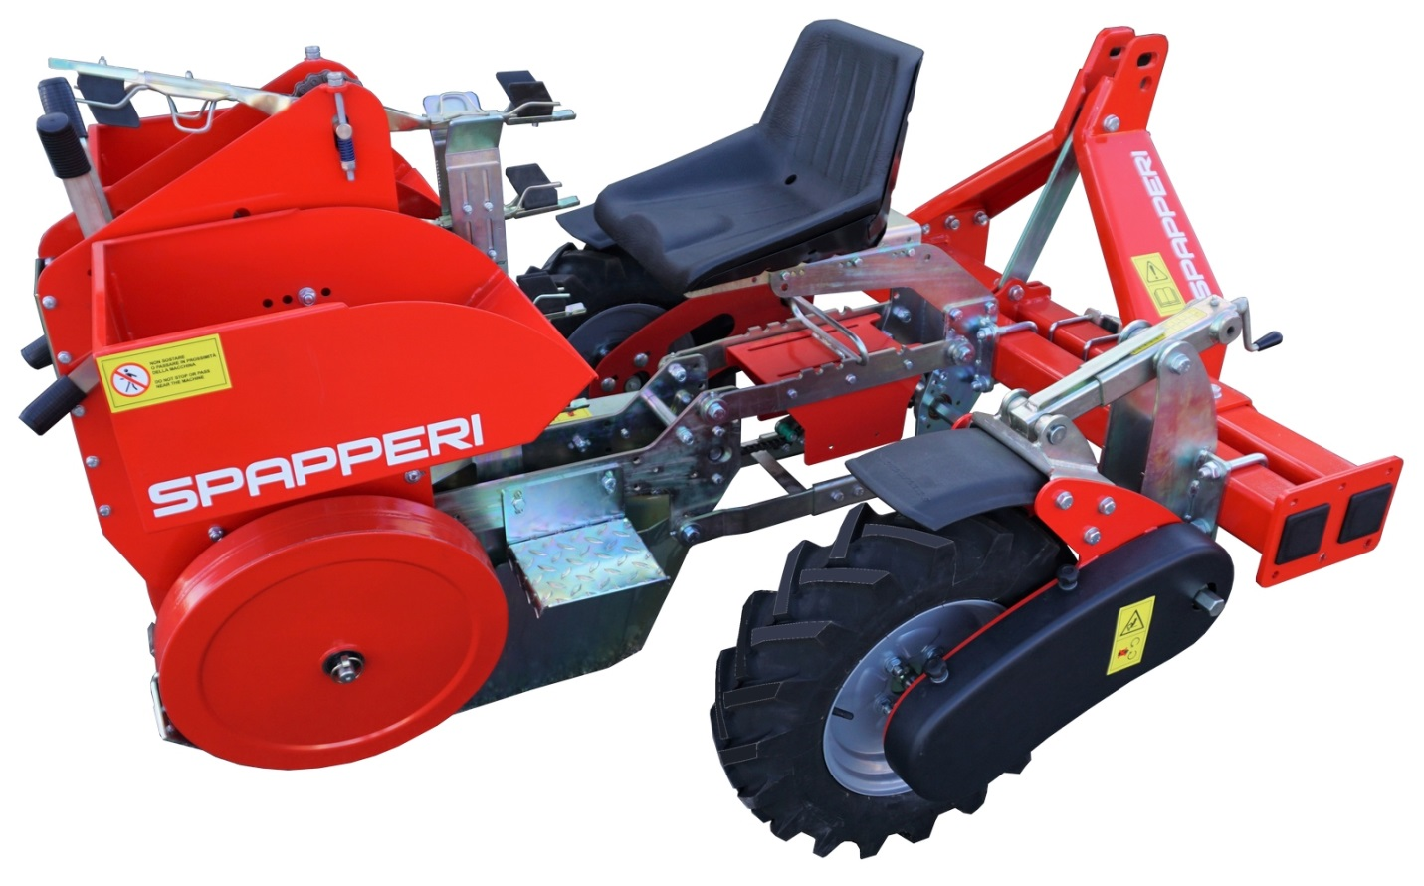
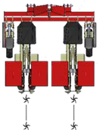Минимално разстояние м/у разсада – 13 см.
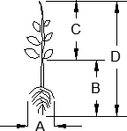
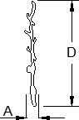
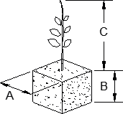
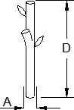
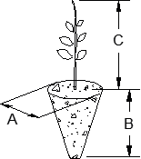
Минимално разстояние м/у редовете - 50см./25смTD вариант/
Видове разсад
A
B
C
D
cm 2 ÷ 4
3 ÷ 7
10 ÷ 20
13 ÷ 27

Видове форми на разсади и размери с които може да работи полуавтоматичната садачка.

Редове No. | 1 | 2 | 3 | 4 | 5 | 6
Размер шаси cм. | 150 | 200 | 250 | 300 | 350 | 400
Минимално междуредие cм. | 50 см. с шаси TF / 25 см. с шаси TD
Максимално междуредие cм. | - | 110 | 110 | 90 | 80 | 74

Маса kг. | 325 | 500 | 675 | 850 | 1.025 | 1.200
Мощност к.с. | 20 | 35 | 45 | 60 | 75 | 90

ВИДЕО : https://youtu.be/Hs0nzZeyNXA?t=11

